《编程》实验作业

安装GNU Prolog，地址：http://gprolog.univ-paris1.fr/#download，或官网http://gprolog.org/#download，使用方法见视频。

完成下列网址中的例子，并将查询结果截图到报告中：
https://www.cnblogs.com/zhanjindong/p/3329647.html
编码注意事项见视频。

使用GNU Prolog完成书中的比较比萨的例子（参考图1）。
编写以下代码（图1），并查询：
sizeof(A,12).
shapeof(A,B).
area(H,N).
betterdeal(pizza1,pizza2).
将查询结果截图到报告中，并且对每一结果截图进行简要解释。
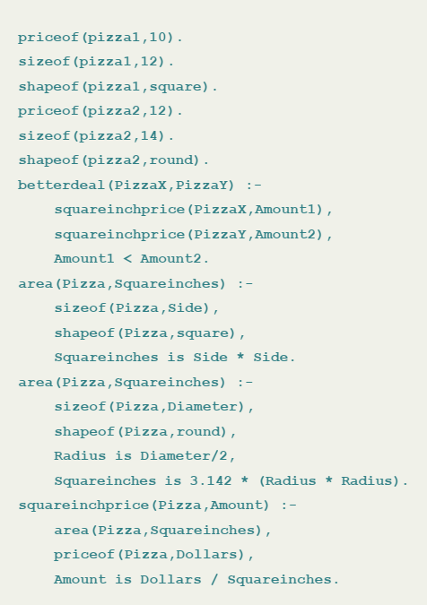
图1 代码参考（不保证完全正确）

